Installation d’Anaconda

# Anaconda

1. Télécharger et installer Anaconda : <https://www.anaconda.com/products/individual>
2. Mettre à jour Spyder :
   1. Ouvrir Anaconda Prompt en mode administrateur

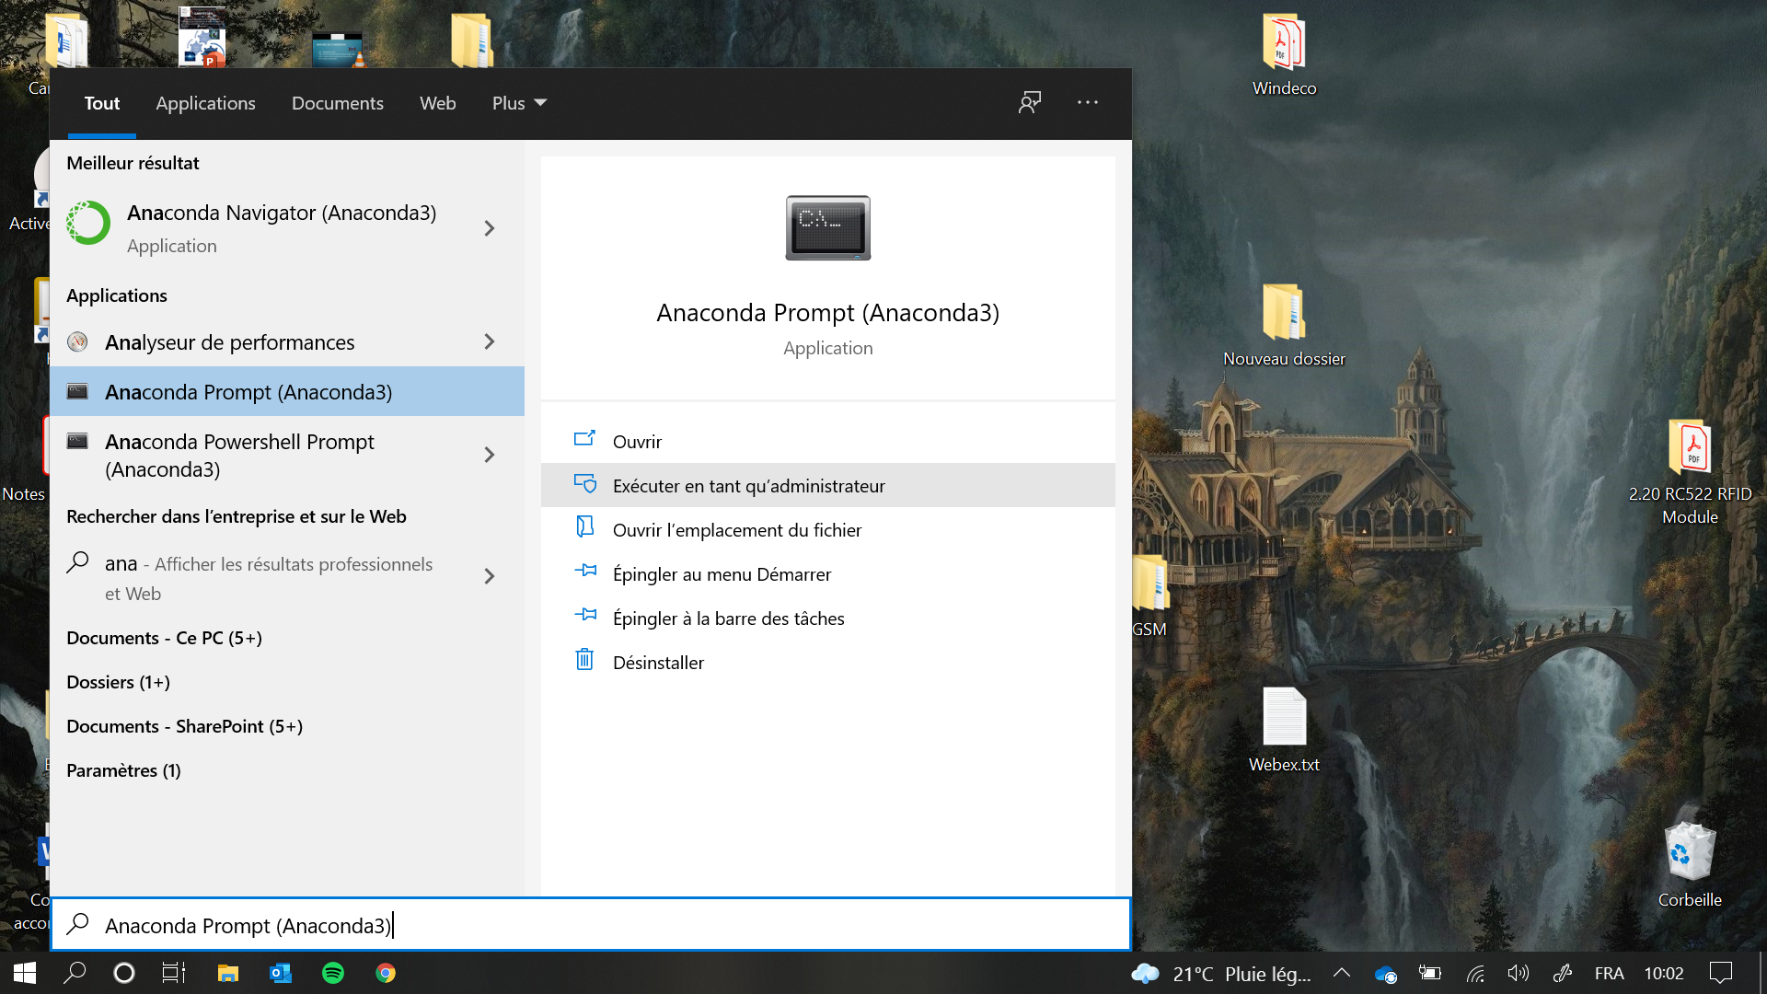

* 1. Mettre à jour Anaconda :

**conda update anaconda**

* 1. Mettre à jour Spyder à la bonne version (i.e. 5.0.3) :

**conda install spyder=5.0.3**

1. Un certain Installer le package Python Control[1]

Dans la console Anaconda :

**conda install -c conda-forge control**

# Configurer Spyder :

## Avoir les figures dans des fenêtres séparées :

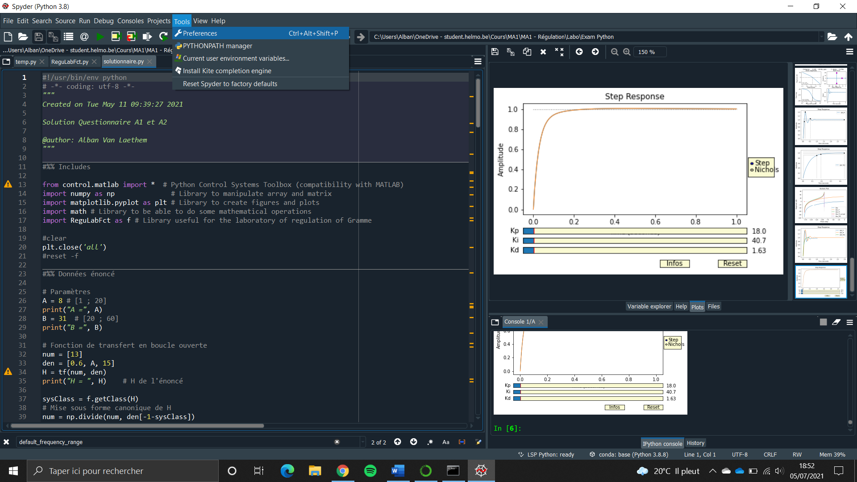

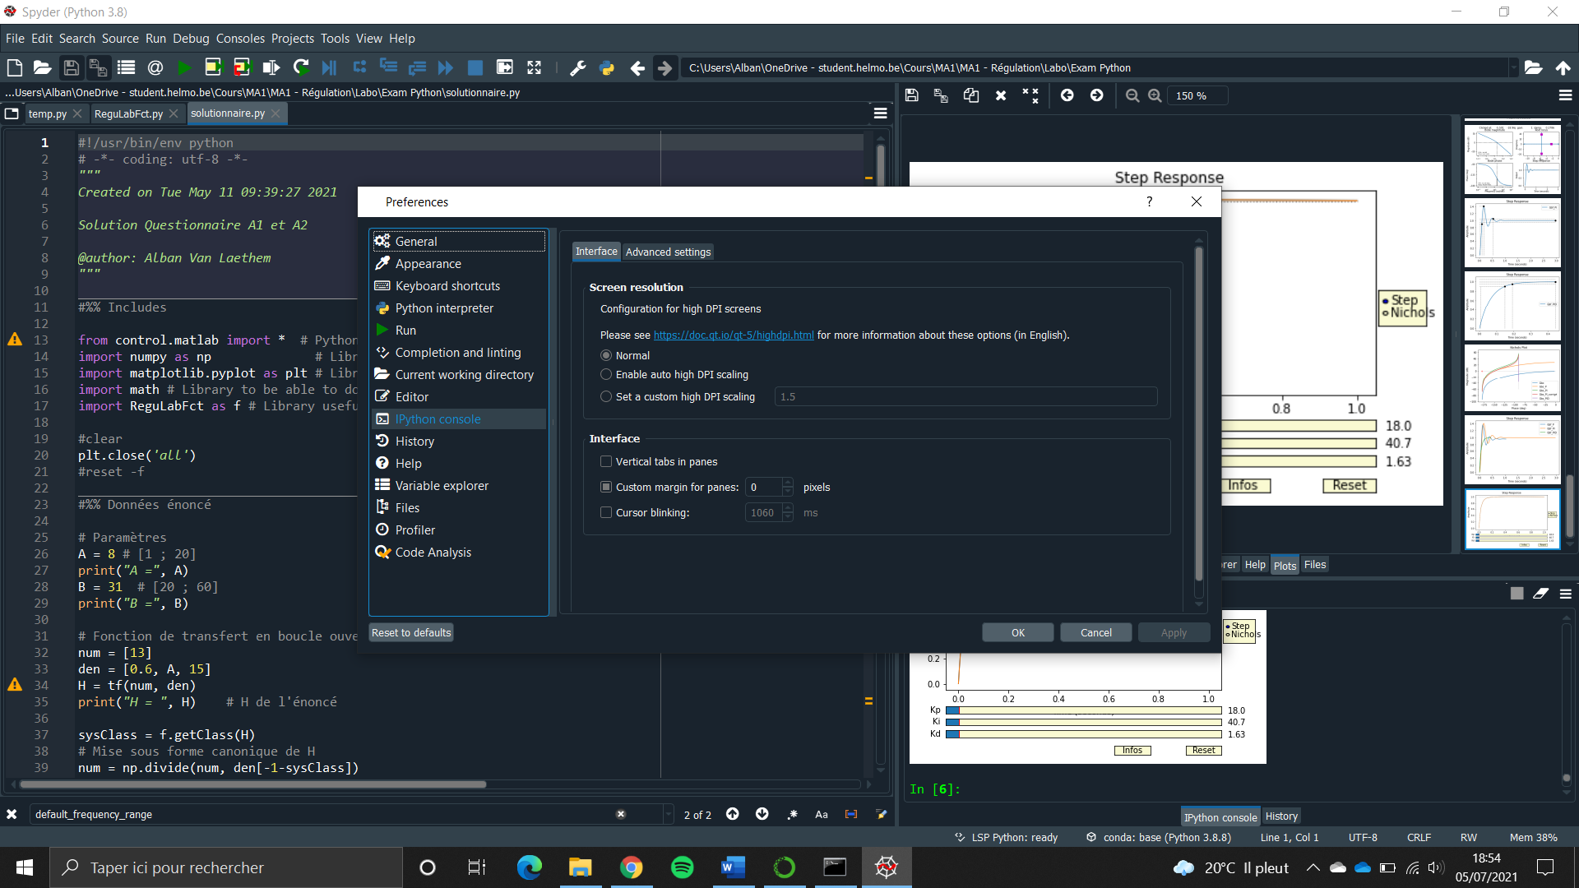

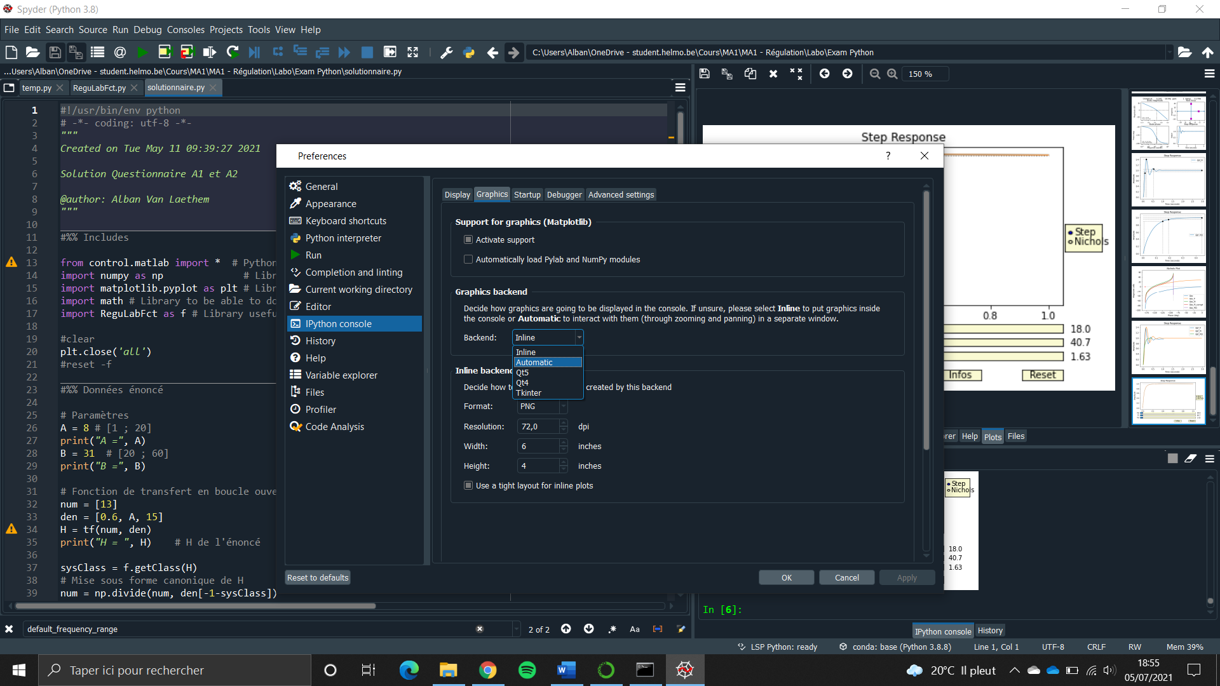

1. Source : <https://python-control.readthedocs.io/en/0.9.0/intro.html#installation>